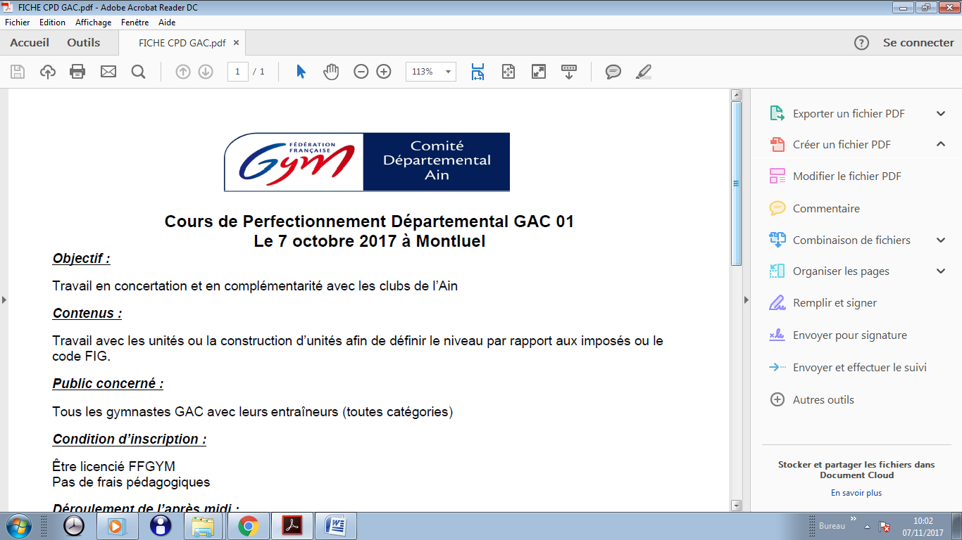
Cours de Perfectionnement Départemental GAC 01
Le 19 OCTOBRE 2019 à CHATILLON
Objectif :
Travailler ensemble et aider les différentes formations Fédéral B en Technique et en Chorégraphie.
Contenus :
Travail des éléments individuels, pyramides et chorégraphie.
Public concerné :
Tout les gymnastes GAC Fédéral B avec leurs entraineurs.
Condition d’inscription :
Être licencié FFGYM
Pas de frais pédagogiques

Déroulement de l’après-midi :
14h00 Début du stage
17h00 Fin du stage + Photo
Fiche d’inscription du CPD GAC à CHATILLON
Le 19 OCTOBRE 2019
Inscription au plus tard le 14 OCTOBRE 2019
Nom du Club :
............................................................................................................................

Nom | Prénom | Entraineur | Gym

